Huygens- Aende Hr. H. Nobel

Gedicht van de Week
Week 01- 2018
www.arspoetica.nl

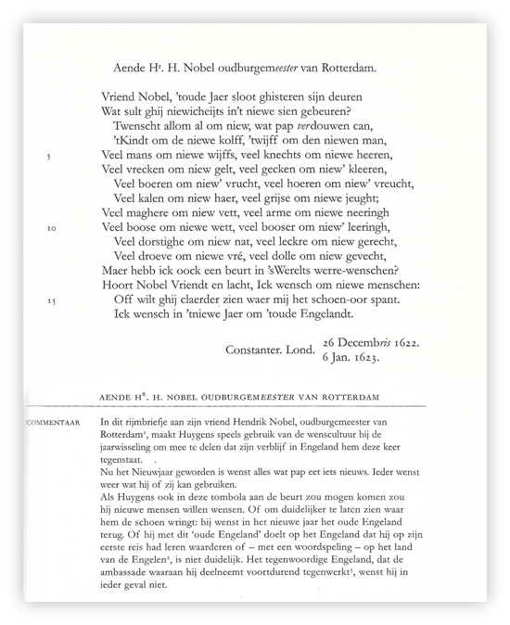

Zoals beloofd deze week opnieuw een oud gedicht. Ook in de eerste week van 2014 was deze dichter aanwezig met een nieuwjaarsgedicht: Constantijn Huygens (1596-1687). Toen schreef ik over zijn veelzijdigheid. Zo was hij secretaris van twee stadhouders, achtereenvolgens Frederik Hendrik en Willem II.
Als dichter was hij zoals in 2014 vermeld van alle markten thuis. Apart zijn te noemen zijn omvangrijke gedichten zoals “Hofwijck” over zijn buiten in Voorburg ,nog steeds als museum te bezoeken en “De nieuwe Zee-straet van 's-Gravenhage op Schevening” over de aanleg van de nog steeds bestaande verbindingsweg van Den Haag naar Scheveningen (Scheveningseweg).
Nu worden we geconfronteerd met een brexit, in Huygens’ tijd waren de verhoudingen met Engeland ook gespannen: het commentaar verduidelijkt een en ander. Die verhoudingen zouden nog verslechteren en tijdens het leven van de dichter tot drie oorlogen tussen de Republiek en Engeland leiden.
Het gedicht van de week is geschreven in 1622/1623. Het wordt hier weergegeven volgens de editie “Constantijn Huygens Nederlandse gedichten 1614-1625” door Ad Leerintveld, 2001. Ook het geplaatste commentaar is uit deze uitgave afkomstig.

In het gedicht beschrijft Huygens dat iedereen (“al…wat pap verdouwen can”) haar of zijn wensen heeft, die speciaal aan het begin van het nieuwe jaar worden uitgesproken voor zichzelf en anderen . Bij de lezers van “Ars poetica” zal dit niet anders zijn. Dat het dan ook maar een goed 2018 voor u allen moge zijn wenst u de samensteller van deze site, onder dankzegging voor de gewaardeerde aandacht die u eraan schenkt.

Aanvullingen op het commentaar, waaruit ik de noten heb weggelaten.
Titel: In plaats van de ( hier dus niet-weergegeven) noot uit het commentaar, over Nobel het volgende.
Hendrik Willemszoon Nobel was in 1618 burgemeester van Rotterdam en bekleedde dit ambt nog acht keer tussen 1623 en 1645. Hij stierf in 1649. Huygens en hij waren goed bevriend.
Regel 3: Zie de tweede alinea van het commentaar
Regel 4: kolff, slaghout in het oudhollandse slagspel kolven
Regel 15: mij het schoen-oor spant, waar de schoen bij mij wringt

De naam verwijst naar het doel dat Huygens had gedacht voor dit huis : te “wijken” van het “Hof” met andere woorden vrij te zijn van zijn werkzaamheden voor de stadhouder.
Dit in tegenstelling tot de al (en nog) bestaande Zeestraat in den Haag.

